**Модуль «Просмотр заказа»**

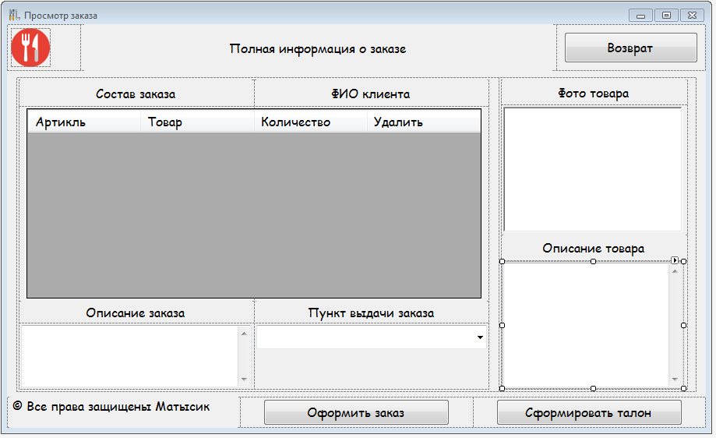

Интерфейсная часть формы

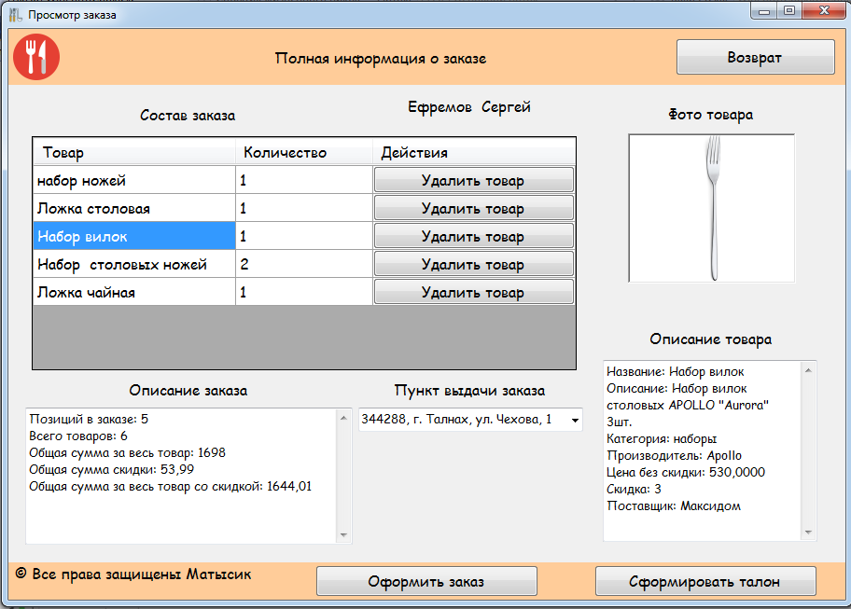

Модуль во время выполнения при просмотре заказа